[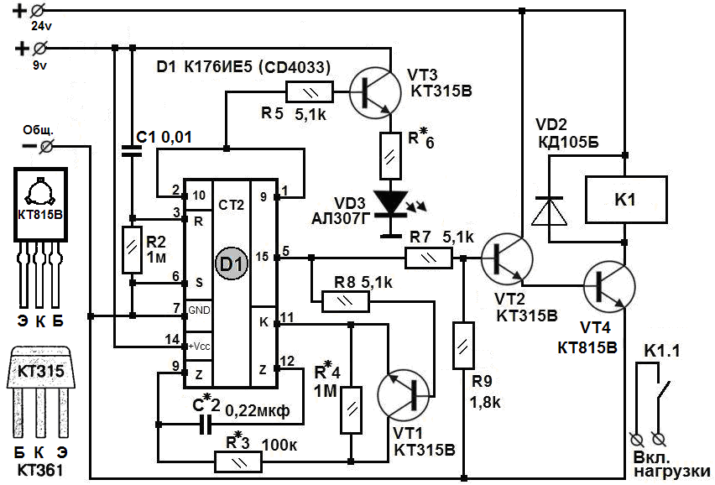](http://nice.artip.ru/sites/default/files/files2/taymer-dlya-inkubatora1.png)